Science Direct操作流程
- 打开Science Direct，https://www.sciencedirect.com/，点击“sign in”
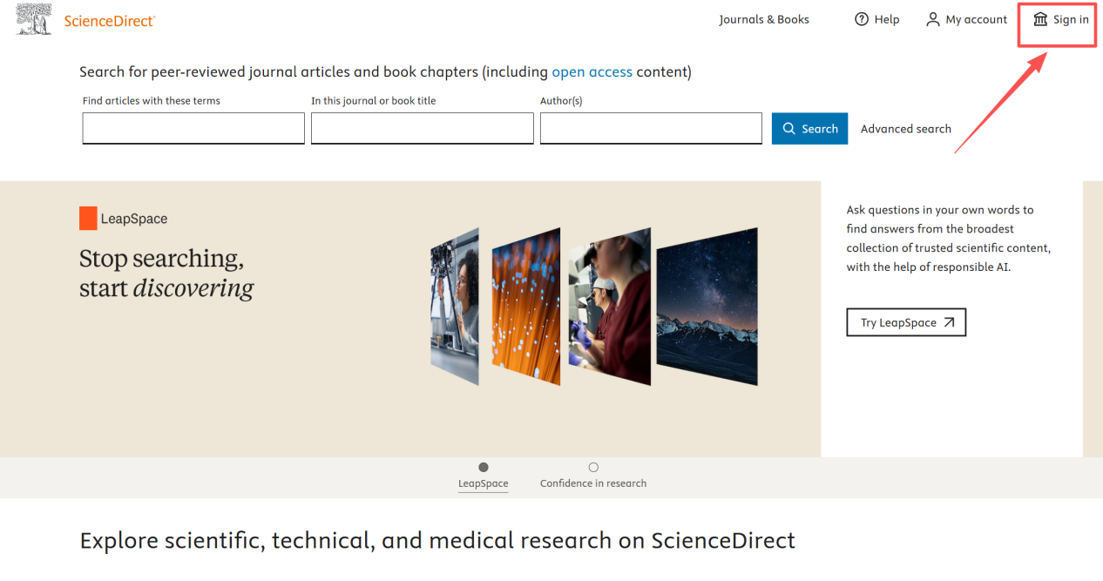
- 点击“Access through your institution”，选择合肥理工学院
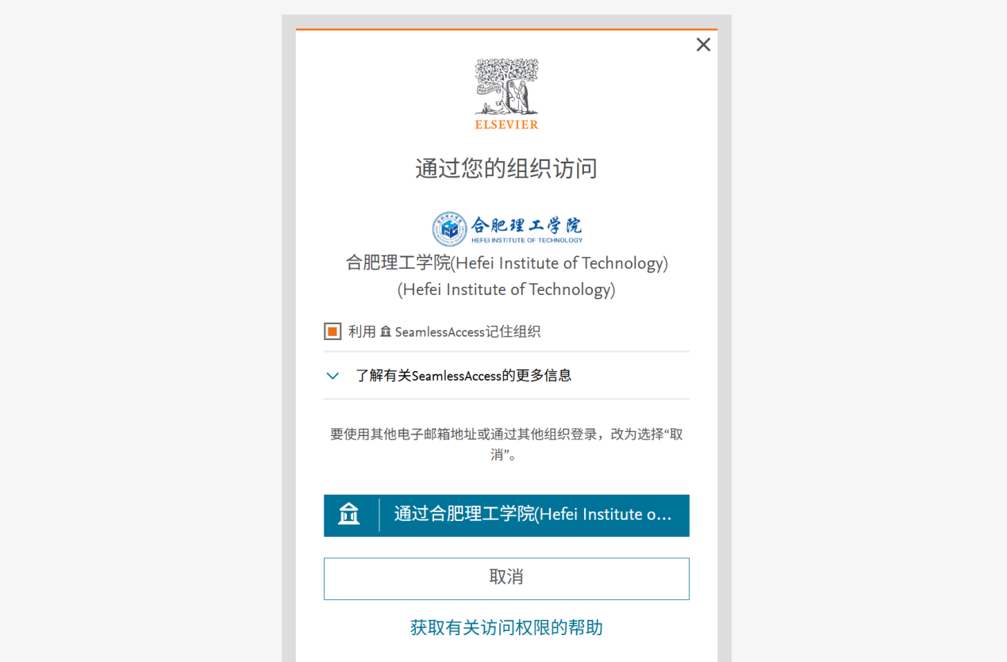
- 登录智慧合理工账号，即可正常使用

